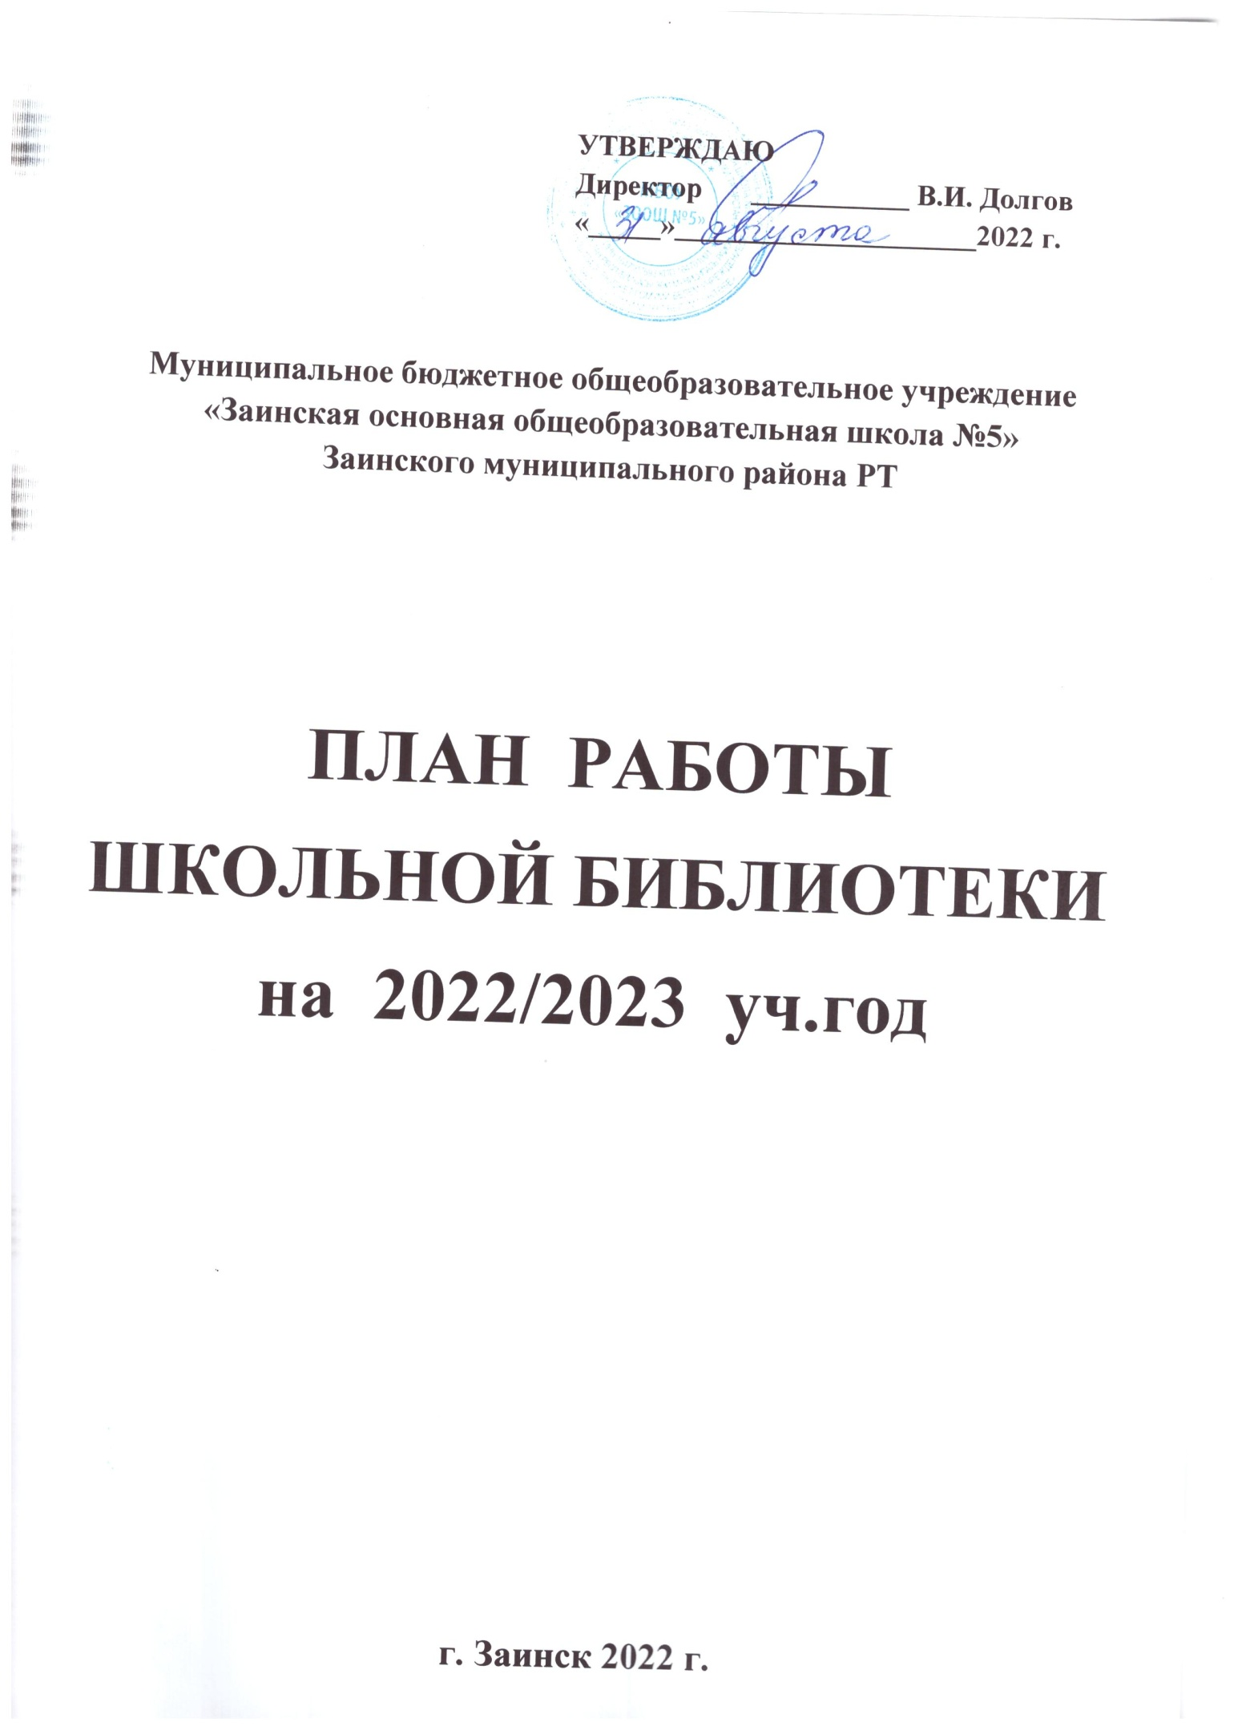
Цель работы школьной библиотеки:
способствовать формированию мотивации пользователей к саморазвитию, самообразованию через предоставление необходимых информационных ресурсов, через обеспечение открытого полноценного доступа к информации
Задачи школьной библиотеки:
- активизировать читательскую активность у школьников, находить новые формы приобщения детей к чтению
- пополнить фонд новой художественной и детской литературой с помощью акции «Подари книгу школе»;
- продолжить работу над повышением качества и доступности информации, качеством обслуживания пользователей;
- формировать комфортную библиотечную среду;
- обучать читателей пользоваться книгой и другими носителями информации, поиску, отбору и умению оценивать информацию;
- формировать эстетическую и экологическую культуру и интерес к здоровому образу жизни;
- Продолжить обеспечение учебно-воспитательного процесса учебно-методическими пособиями, работа по сохранности фонда.
- продолжить работу по созданию электронного учёта всей литературы.
- оказание помощи в деятельности учащихся и учителей при реализации образовательных проектов.
- Уделить большее внимание информационной работе, размещать больше информации о библиотеке на школьном сайте.
- Работа с коллективом школы по привлечению детей к чтению и бережного, аккуратного отношения как к книге, так и к учебнику
- Пополнять фонд новой художественной и детской литературой, раз в год проводить акцию «Подари книгу школе».
- Продолжить работу по созданию электронного учёта всей литературы.

Основные функции школьной библиотеки:
1. Информационная— предоставление возможности использования информации вне зависимости от ее вида, формата и носителя.
2. Воспитательная – способствует развитию чувства патриотизма по отношению к государству, своему краю и школе.
3. Культурологическая — организация мероприятий, воспитывающих культурное и социальное самосознание, содействующих эмоциональному развитию учащихся.
4. Образовательная — поддержка и обеспечение образовательных целей, сформированных в задачах развития школы и в образовательных программах по предметам.

Направления деятельности библиотеки:
- библиотечные уроки;
- информационные и прочие обзоры литературы;
- беседы о навыках работы с книгой;
- подбор литературы для внеклассного чтения
- участие в конкурсах;
- выполнение библиографических запросов;
- поддержка общешкольных мероприятий.
Работа с библиотечным фондом
п/п | Содержание работы | Сроки исполнения | Ответственный
1 | Приёмка и обработка поступивших учебников: оформление накладных, запись в книгу «Регистрация учебников», штемпелевание. | В течение года | Шугулева О.С.
2 | Анализ обеспеченности МБОУ учебной литературой на учебный год | До 15 сентября | Шугулева О.С.
3 | Приём и техническая обработка новых учебных изданий | По мере поступления | Шугулева О.С.
4 | Прием и выдача учебников (по графику) | Май, август | Шугулева О.С.
5 | Информирование учителей и учащихся о новых поступлениях учебников и учебных пособий. | По мере поступления | Шугулева О.С.
6 | Обеспечение сохранности: Рейды по проверке учебников Проверка учебного фонда Ремонт книг | 1 раз в месяц | Шугулева О.С.
7 | Списание и замена утерянной литературы. | Май, август | Шугулева О.С.
8 | Санитарный день | 1 раз в месяц | Шугулева О.С.
9 | Расстановка и проверка фонда, работа по сохранности фонда. | В течение года | Шугулева О.С.
10 | Контроль за своевременным возвратом в библиотеку выданных изданий (работа с должниками) | 1 раз в месяц | Шугулева О.С.
11 | об утвержденном перечне учебников и размерах субвенции на приобретение учебников на учебный год. Организация заказа учебников. | Январь-февраль | Шугулева О.С.
12 | Оформление подписки на первое и второе полугодия | Октябрь, май | Шугулева О.С.
Пропаганда краеведческой литературы
1 | Выставка « Татарстан наш край родной» | постоянно | Шугулева О.С.
Справочно-библиографическая и информационная работа. Работа по пропаганде библиотечно-библиографических знаний
1 | Перерегистрация читателей (прибытие/выбытие, перерегистрация классов | Август - сентябрь | Шугулева О.С.
2 | Организованная запись учащихся 1-х классов в школьную библиотеку | Сентябрь- октябрь | Шугулева О.С.
3 | Обслуживание читателей на абонементе: обучающихся, педагогов, технического персонала | В течение года | Шугулева О.С.
4 | Рекомендательные беседы при выдаче книг | В течение года | Шугулева О.С.
5 | Беседы о прочитанных книгах | В течение года | Шугулева О.С.
6 | Проведение работы по сохранности учебного фонда (рейды по классам) | В течение года | Шугулева О.С.
7 | Работа с должниками: - просмотр читательских формуляров; - составление списков должников; - обход классов со списками должников; - вывешивание списков в фойе школы. | В течение года | Шугулева О.С.
8 | Проводить беседы с вновь записавшимися читателями о культуре чтения книг. Объяснить об ответственности за причинённый ущерб книге или учебнику. | В течение года | Шугулева О.С.
9 | Рейды по классам по состоянию учебников | Один раз в четверть | Шугулева О.С.  Совет старшеклассников
Реклама о деятельности библиотеки
2 | Наглядная (информационные объявления о выставках и мероприятиях, проводимых библиотекой) | В течение года | Шугулева О.С.
3 | Оформление выставки, посвященной книгам-юбилярам и другим знаменательным датам календаря | В течение года | Шугулева О.С.
4 | Работа с сайтом | В течение года | Шугулева О.С.  ответственный за сайт Зарипова А.А.
Работа с читателями
Работа с учащимися
1 | Выставка одной книги по творчеству детских писателей и поэтов. | 4 раза год | Шугулева О.С.
2 | «Десять любимых книг» - популярные издания (выставка) | постоянно | Шугулева О.С.
3 | Просмотр читательских формуляров с целью выявления задолжников. Доведение результатов работы просмотра до сведения классных руководителей. | Один раз в месяц | Шугулева О.С.
4 | Проведение бесед по классам о правилах поведения в школьной библиотеке, о культуре чтения книг и журнальной периодики. | Сентябрь | Шугулева О.С.
5 | Обслуживание учащихся согласно расписанию работы библиотеки | Сентябрь- май | Шугулева О.С.
6 | Проводить беседы с вновь записавшимися читателями о культуре чтения книг. Объяснить об ответственности за причинённый ущерб книге или учебнику. | В течение года | Шугулева О.С.
Работа с педагогическим коллективом
1 | Информирование учителей о новой учебной и методической литературе. | В течение года  совещания | Шугулева О.С.
2 | Консультационно-информационная работа с МО учителей-предметников, направленная на оптимальный выбор учебников и учебных пособий в новом учебном году. | февраль | Шугулева О.С.  Руковод.ШМО, учителя
3 | Поиск литературы и периодических изданий по заданной тематике. Подбор материалов к классным и школьным мероприятиям | В течение года | По требованию педагогов
Информационные технологии
1 | Использование интернет ресурсов, в поиске информации, (Интернет-библиотеки) | В течении года

Организация библиотечно-массовой работы
№ | Название мероприятия | Форма проведения | Сроки | Ответственный
1 | День знаний | Книжная выставка | Сентябрь | Шугулева О.С.
2 | Виртуальная книжная выставка «Моя Россия – без терроризма» | Беседа | Сентябрь | Шугулева О.С.
3 | 205 лет со дня рождения А.К. Толстого (1817-1875), русского поэта, писателя, драматурга | Игра-викторина | 03.09 | Шугулева О.С.
4 | 140 лет со дня рождения Б.С. Житкова (1882-1938), русского детского писателя, педагога, путешественника | Книжная выставка | 03.09 | Шугулева О.С.
5 | День воинской славы. Победа русских полков во главе с великим князем Дмитрием Донским над монголо-татарскими войсками в Куликовской битве (1380) | Беседа | 05.09 | Шугулева О.С.
6 | 110 лет со дня рождения Льва Николаевича Гумилева, российского историка-этнолога, географа, писателя (1912–1992) | Книжная выставка | 01.10 | Шугулева О.С.
7 | «Книга – твой друг, береги ее» (знакомство с библ.) | Экскурсия для первоклассников | Октябрь | Шугулева О.С.
8 | Изготовление сувениров для пожилых людей | Изготовление поделок, открыток, видео-поздравлений | Сентябрь октябрь | Шугулева О.С. кл.руководители
9 | 120 лет со дня рождения Е.А. Пермяка (1902-1982), русского писателя. | Книжная выставка и беседа о творчестве писателя | 19.10 | Шугулева О.С.
10 | Месячник школьных библиотек | Акции, беседы, выставки | 1-30 сентября | Шугулева О.С. кл.руководители
11 | Международный день школьных библиотек | Книжная выставка, Акция «Подари школе книгу» | 27.10 | Шугулева О.С.
12 | 135 лет со дня рождения С.Я. Маршака (1887-1964), русского поэта, драматурга и переводчика | Кн.выставка, разговоры о творчестве писателя | 3.11
13 | К Дню народного единства | Кн.выставка  Выставка рисунков | 4.11 | Шугулева О.С.
14 | 170 лет со дня рождения Д.Н. Мамина-Сибиряка (1852-1912), русского писателя | Кн.выставка, беседа о творчестве | 4.11 | Шугулева О.С.  Хусаинова И.В.
15 | День словарей и энциклопедий (учреждён в 2010 году по инициативе Общества любителей русской словесности (ОЛРС) и музея В. И. Даля) | Беседа | 6.11 | Шугулева О.С.
16 | 115 лет со дня рождения Астрид Линдгрен, шведского автора | Кн.выставка, беседа о творчестве | 11.11 | Шугулева О.С.  Хусаинова И.В.
17 | 355 лет со дня рождения Джонатана Свифта, английского сатирика, автора тетралогии «Путешествия Гулливера». | Кн.выставка, беседа о творчестве | 22.11 | Шугулева О.С.
18 | День матери в России  «Мама- слово дорогое» | Кн.выставка,  Выставка поделок | 26.11 | Шугулева О.С.
19 | День неизвестного солдата «Помним. Славим. Гордимся» (дни боевой славы) | Кн.выставка | 3.12 | Шугулева О.С.
20 | 85 лет со дня рождения Эдуарда Николаевича Успенского, драматурга и автора детских книг |  | 9.12
21 | День Конституции РФ | Кн. выставка | 12.12 | Шугулева О.С.
22 | «Елочка-красавица» | Изготовление поделок, новогодних плакатов и игрушек | Декабрь | Шугулева О.С.
23 | День воинской славы России. День снятия блокады Ленинграда (1944) | Свеча памяти | 27.01 | Шугулева О.С.
24 | Международный день родного языка | Конкурс чтецов | 19.02 | Шугулева О.С.  Абдукаева Г.Г.  Хусаинова И.В.
25 | День защитника Отечества |  | 22.02
26 | Международный женский день 8 марта | Цветы для мамы | 08.03 | Шугулева О.С.
27 | 85 лет со дня рождения Валентина Григорьевича Распутина (1937 - 2015), русского писателя | Беседа | 15.03 | Шугулева О.С.
28 | 140 лет со дня рождения Корнея Ивановича Чуковского (1882-1969), русского писателя | Игра-викторина | 24-30.03 | Шугулева О.С.
29 | Международный день детской книги (Отмечается с 1967 г. в день рождения Х.-К. Андерсена по решению Международного совета по детской книге — IBBY) | Виртуальное путешествие | 02.04 | Шугулева О.С.
30 | Памятная дата России: День космонавтики установлен указом Президиума Верховного Совета СССР в 1962 году в ознаменование полета человека в космос. Всемирный день авиации и космонавтики с 2011 года он носит еще одно название - Международный день полета человека в космос | Говорим о космосе | 12.04 | Шугулева О.С.
31 | День воинской славы России: День Победы советского народа в Великой Отечественной войне 1941 - 1945 годов (1945 год) | Изготовление открыток, возложение цветов | 09.05 | Шугулева О.С.  Классные руководители
32 | Общероссийский день библиотек | День памяти | 27.05 | Библиотекари
34 | 130 лет со дня рождения Константина Георгиевича Паустовского (1892-1968), русского писателя |  | 30.05 | Шугулева О.С.
Повышение квалификации
№ п/п | Содержание работ | Сроки выполнения
1 | Изучать через Интернет и профессиональные журналы опыт других библиотек и внедрять его в практику своей работы | В течение года
2 | Участие в веббинарах | В течении года
Прочие работы
№ п/п | Содержание работ | Сроки выполнения
1 | Составление анализа-отчёта о работе библиотеки за 2022-2023 учебный год | май
2 | Составление плана работы библиотеки на 2023-2024учебный год | Июнь
3 | Вывоз макулатуры (списанные учебники) | По мере необходимости

Библиотекарь ___________________О.С. Шугулева

